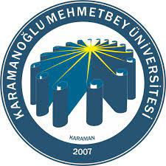KARAMANOĞLU MEHMETBEY ÜNİVERSİTESİ
Uygulamalı Bilimler Yüksekokulu
2022-2023 Eğitim-Öğretim Yılı Staj Takvimi

 | 30 Ocak 2023 | Staj takviminin öğrencilere duyurulması
 | 15 Mayıs 2023 | Staj Komisyonuna bildirimin son tarihi (Staj uygulamasına başlamadan en geç 15 gün önce Staj Komisyonuna bildirim zorunludur.)
 | 5 Haziran 2023-  10 Ağustos 2023 | Staj uygulaması (45 İş Günü)
 | 16 Ekim 2023 | Staj dosyalarının Staj Komisyonuna son teslim tarihi
 | 1-30 Kasım 2023 | Staj değerlendirmelerinin yapılması

NOT: Staj başvuru dilekçesi, staj dosyaları ile ekleri internet sitemizden https://kmu.edu.tr/ubyo/bilgi/1708/staj-evraklari temin edilebilir.
NOT: Staj takvimi resmî tatil günleri dikkate alınarak belirlenmiştir.

